|  |
| --- |
|  |
|  |
| **JDK** |
|  |
|  |
|  |
|  |
| |  |  |  |  |  | | --- | --- | --- | --- | --- | |  |  |  |  |  | |  | **Java Development Kit**  **Download & Install for Windows** |  |  |  | |  |  |  |  |  | |  |  |  |  | |  |  |  |  |  | |
|  |
|  |
|  |
|  |
|  |

Versie informatie

|  |  |  |  |
| --- | --- | --- | --- |
| Versie | Datum | Bijzonderheden | Auteur |
| 0.1 | 8-6-2019 |  | Raymond Mouthaan |

Verzendlijst

|  |  |
| --- | --- |
| Naam |  |
| Anton Kisman | Ter review aangeboden |
| Calvin Richards | Ter review aangeboden |

Inhoudsopgave

1 Samenvatting 1

2 Download & Installeren 2

2.1 Download 2

2.2 Installeren 4

3 Configureren & Test 6

3.1 Configureren 6

3.2 Test 12

# Samenvatting

Dit document beschrijft het downloaden, installeren, configureren en testen van de Oracle **J**ava **D**evelopment **K**it op een Sogeti Windows laptop.

# Download & Installeren

## Download

De JDK is te downloaden van de website van Oracle met onderstaande link: https://www.oracle.com/technetwork/java/javase/downloads/index.html

1. Op de website zijn verschillende versie beschikbaar. In onderstaand screenshot wordt er gekozen voor de LTS (Long Term Support) versie. Klik op DOWNLOAD van de desbetreffende versie.

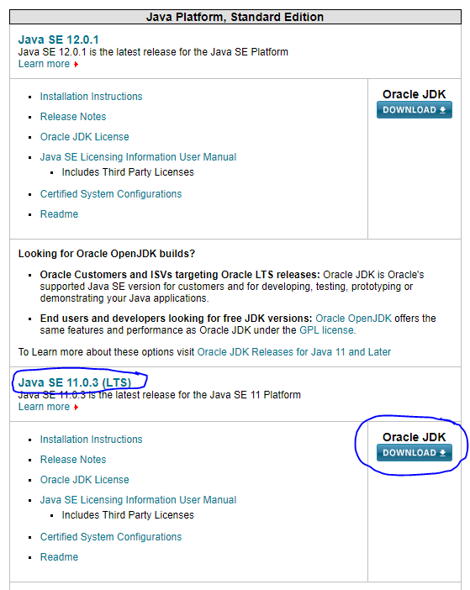

1. Op de download pagina klik op “Accept License Agreement” en vervolgens op de JDK, welke van toepassing is op het OS waarop het geinstalleerd moet worden (in het geval van een Sogeti laptop is dat Windows x64).

opmerking: mogelijk moet er geregistreerd worden bij Oracle om te kunnen download.

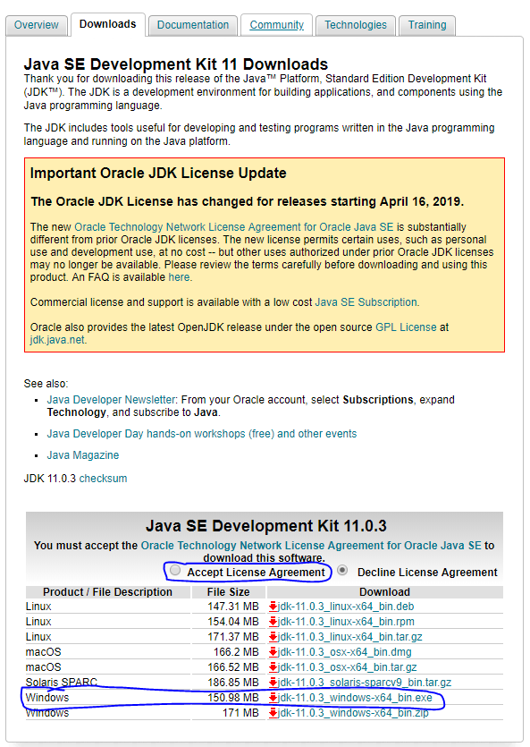

## Installeren

1. Na het downloaden van de JDK installer dient deze gestart te worden door dubbel te klikken
2. Het IT Security Policy scherm van Capgemini wordt geopend en klik op Yes. (verschijnt 2x)
3. De Installation Wizard wordt geopend met een Welkomsbericht, klik op Next om verder te gaan.

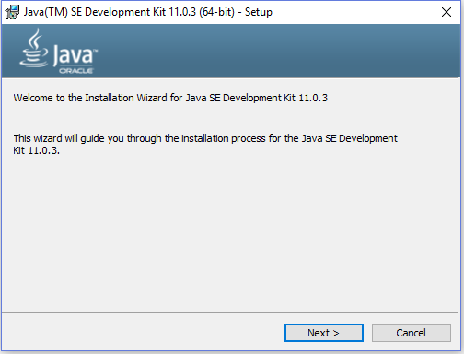

1. In het custom setup scherm kan eventueel de installatie directory worden aangepast. Overige opties “Developent Tools” en “ Source Code” kunnen onveranderd blijven, klik op Next om de installatie te starten

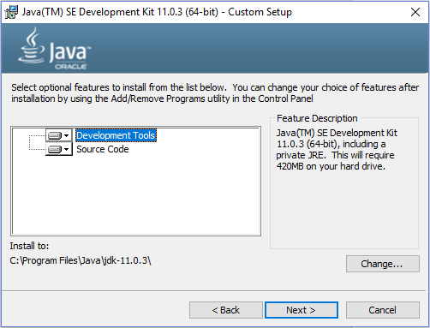

1. Na enige tijd heeft de installer de JDK succesvol geinstalleerd, klik op Close om de installer af te sluiten.

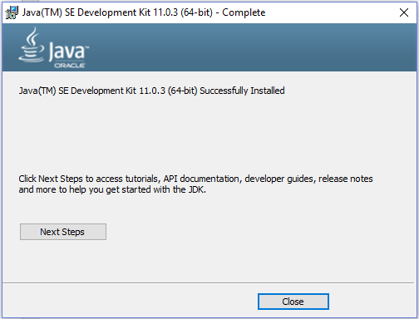

# Configureren & Test

## Configureren

Om Java vanaf de Windows commandline uit te kunnen voeren, moet het pad van de JDK toegevoegd worden aan de Environment Settings.

1. Open het zoekscherm in Windows (vergrootglas icoon) en zoek naar “view advanced system settings” en open deze.
2. Het IT Security Policy scherm van Capgemini wordt geopend en klik op Yes.
3. Het System Properties scherm wordt geopend

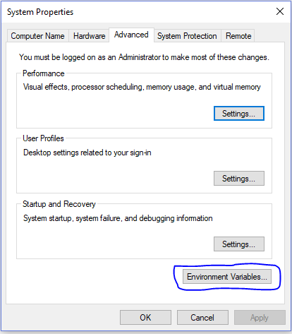

1. Klik op Environment Variables
2. Het scherm Environment Variables wordt geopend. Hierin wordt een variable aangemaakt voor de JDK, welke toegvoegd word aan het Path van Windows.

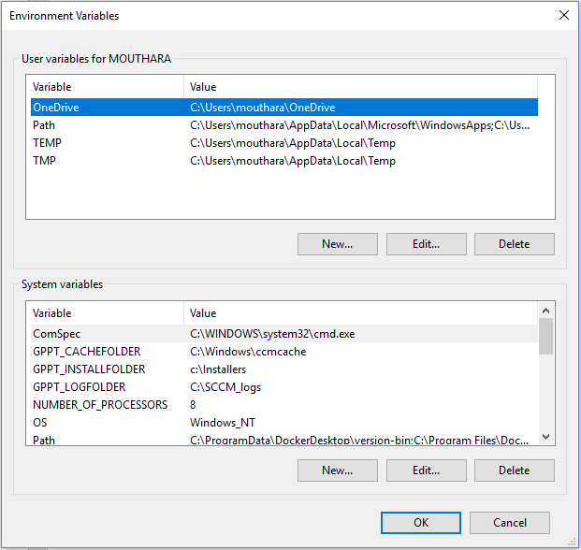

1. De environment variabele kan als User Variable of als System Variable worden toegevoegd. Een User Variable is alleen van toepassing op de gebruiker waarvoor de variablele is aangemaakt, terwijl een System Variable voor het hele Windows systeem geldt.
2. In de sectie “System variables”, Klik op New

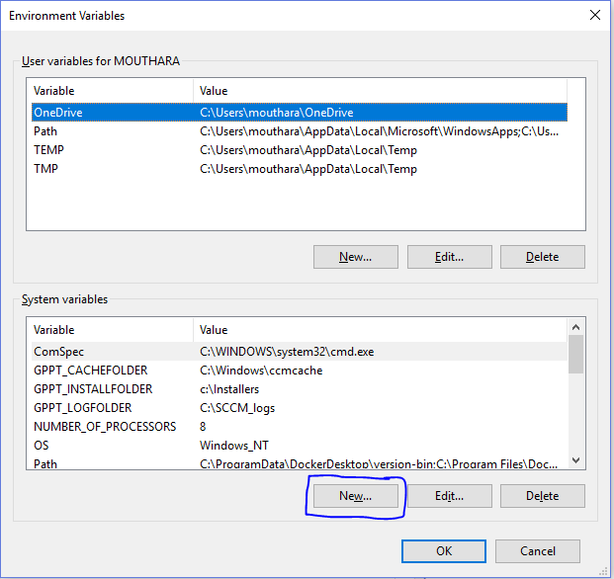

1. Maak een nieuwe System Variable aan met de naam “JAVA_HOME” en met de waarde gelijk aan het pad naar de installatie map van de JDK. Hiervoor kan gebruik gemaakt worden van de Browse Directory knop. In onderstaand screenshot is jdk-11.0.3 de home map van de JDK (deze kan mogelijk in versie veranderen), klik op OK om de JAVA_HOME System Variable toe te voegen.

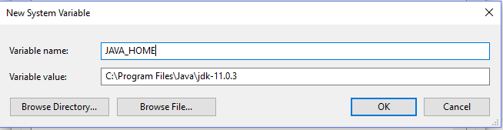

1. In System Variables moet de variabele getoond worden zoals in onderstaand screenshot (versie kan anders zijn)

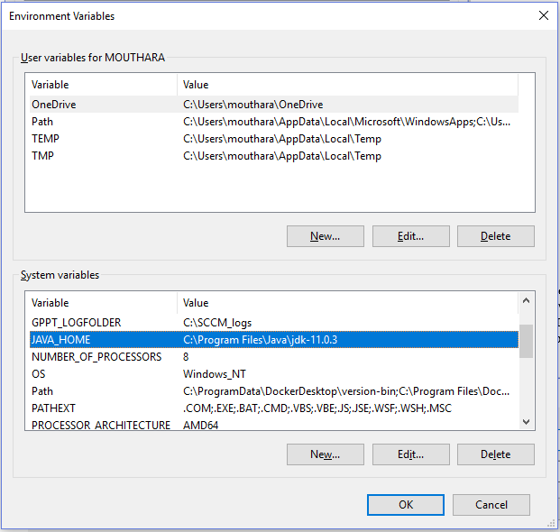

1. Na het aanmaken van de JAVA_HOME variabele moet deze worden toegevoegd aan de Path variabele. Selecteer System Variable “Path” en klik op Edit.

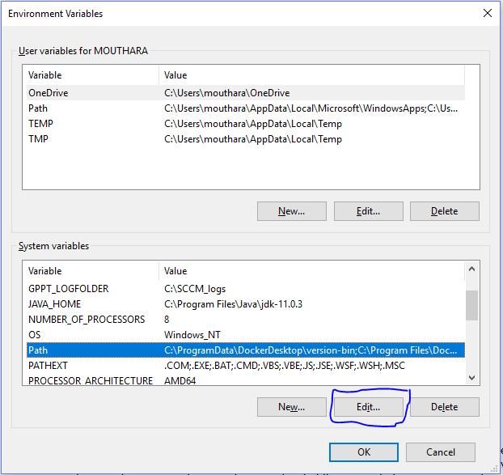

1. Klik in het scherm “Edit environment variable” op New.

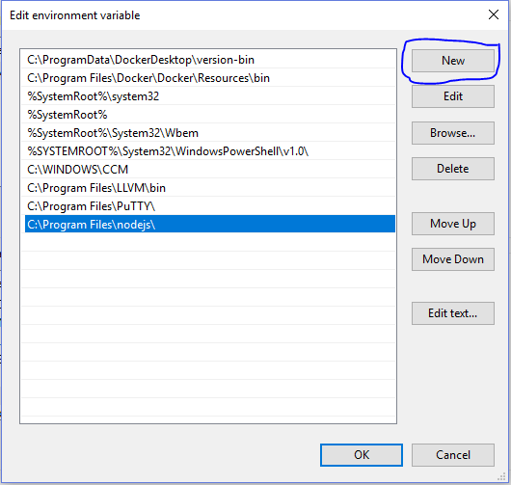

1. Voeg onderaan de bestaande lijst **%JAVA_HOME%\bin** toe zoals in onderstaand screenshot is afgebeeld en klik op OK.

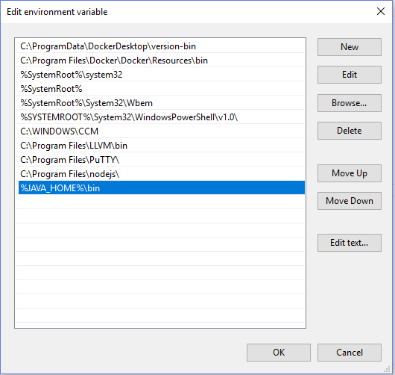

1. Het pad naar de Java binairies is nu toegevoegd, klik op OK om het scherm te sluiten en vervolgens nogmaals op OK om het scherm System properties te sluiten.

## Test

Via de command line kan worden getest of Java uitvoerbaar is.

1. Open het zoekscherm in Windows (vergrootglas icoon) en zoek naar “Command Prompt” en open deze.
2. Type in de command prompt “java -–version”

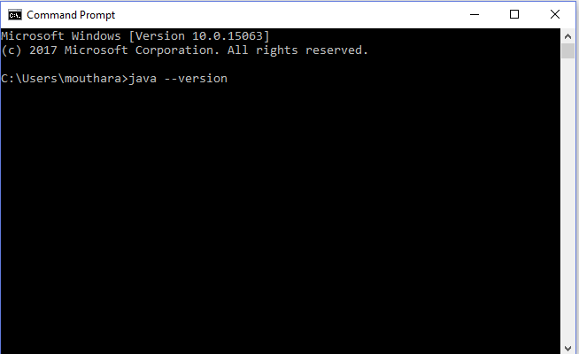

1. Druk op enter, Java toont de versie zoals afgebeeld in onderstaand screenshot (versie kan afwijken).

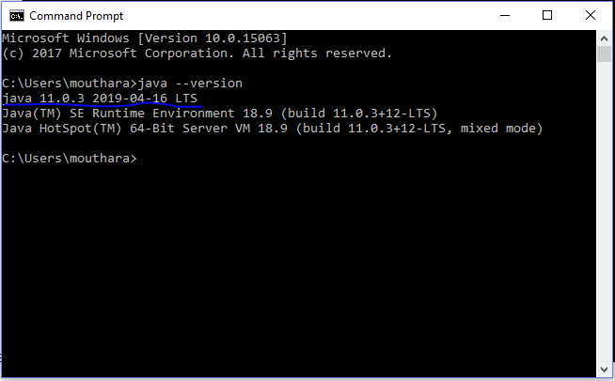

1. Hiermee is getest Java juist is geinstalleerd en uitvoerbaar is vanaf de Windows command line.